

สวพ-มฐ-01
สัญญาเลขที่ …………………….
แบบรายงานความก้าวหน้าโครงการวิจัย ประเภท Fundamental Fund มหาวิทยาลัยราชภัฏบุรีรัมย์
ประจำปีงบประมาณ 2568 รอบ 6 เดือน (ไตรมาศ 1-2)

1. ชื่อชุดโครงการวิจัย/ ชื่อโครงการวิจัย
(ภาษาไทย) …………………………………………………………………………………………………….…………….
(ภาษาอังกฤษ) …………………………….…………………………………………….…………………..…….……….
2. คณะผู้วิจัย
2.1 ชื่อ....................................สกุล..................................... หัวหน้าโครงการวิจัย
2.2 ชื่อ....................................สกุล..................................... ผู้ร่วมโครงการวิจัย
2.3 ชื่อ....................................สกุล..................................... ผู้ร่วมโครงการวิจัย
3. ที่มาและความสำคัญของปัญหา (อธิบายอย่างย่อ)
........................................................................................................................................................................................................................................................................................................................................................................................................................................................................................................................................................................................................................................................................................................................................................................................................................................................................................
4. วัตถุประสงค์ของโครงการ
4.1 .........................................................................................................................................................
4.2 .........................................................................................................................................................
4.3 .........................................................................................................................................................
5. กรอบแนวคิดการวิจัย (แผนภาพ)

6. พื้นที่ดำเนินงาน………………………………………………………………………………………………………………………………

7. ระเบียบวิธีวิจัย (ขั้นตอนการดำเนินการวิจัยตลอดแผนงานวิจัย)
7.1 .........................................................................................................................................................
7.2 .........................................................................................................................................................
7.3 .........................................................................................................................................................
7.4 .........................................................................................................................................................
7.5 .........................................................................................................................................................
8. รายละเอียดของขั้นตอนการดำเนินงานจริงตามแผนงาน (ช่วงรายงานความก้าวหน้า)

9. สรุปผลการดำเนินงานเปรียบเทียบกับแผนงานทั้งหมด

10. รายงานผลการดำเนินการวิจัยและนวัตกรรม และการวิเคราะห์การ
10.1 ตารางเปรียบเทียบผลการดำเนินงานกับแผนการดำเนินการที่ตั้งไว้ (Gantt Chart)
กิจกรรม | เดือน
กิจกรรม | ต.ค. | พ.ย. | ธ.ค. | ม.ค. | ก.พ. | มี.ค. | เม.ย. | พ.ค. | มิ.ย. | ก.ค. | ส.ค. | ก.ย.
1.
2.
3.
หมายเหตุ : ให้ระบุเดือนที่เริ่มดำเนินการวิจัยตามสัญญารับทุน
หมายถึง งานหรือกิจกรรมที่วางแผนไว้ว่าจะดำเนินงานตามข้อเสนอ
หมายถึง งานหรือกิจกรรมที่ได้ดำเนินการแล้ว
11. ผลการดำเนินงานตามแผนงาน
 เป็นไปตามแผน  ไม่เป็นไปตามแผน (ให้ระบุ)
เนื่องจาก............................................................................................................................................
...........................................................................................................................................................................
...........................................................................................................................................................................

12. ผลผลิตที่คาดว่าจะได้รับ Output (ให้เลือกตามข้อเสนอโครงการ)
ผลผลิต | จำนวนนำส่ง/หน่วยนับ | รายละเอียดผลผลิต

13. ผลผลิตที่เกิดขึ้นจริง Output
ผลผลิต | จำนวนนำส่ง/หน่วยนับ | รายละเอียดผลผลิต | ร้อยละ  ความสำเร็จ  (%) | หมายเหตุ

14. ปัญหาอุปสรรค พร้อมวิธีการแก้ปัญหา (ถ้ามี อธิบายพอสังเขป)
…………………………………………………………………………………………………………………………………………………………………………………………………………………………………………………………………………………………………………………….
15. แผนการบริหารความเสี่ยง

16. แสดงภาพกิจกรรมและภาพหลักฐานผลผลิตที่เกิดขึ้นจริงในการดำเนินงานในรอบ 6 เดือน
- ภาพกิจกรรม อย่างน้อย 10 รูป

- ภาพแสดงหลักฐานผลผลิตที่เกิดขึ้นจริง

17. สรุปผลของกิจกรรมในรูปแบบ one-page summary
ตัวอย่าง
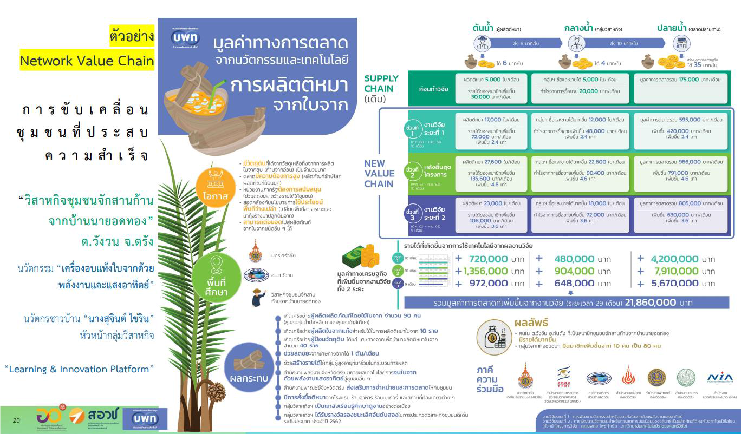

.............................................................
(.........................................................................)
หัวหน้าโครงการ
วัน............เดือน............ปี..................

แบบฟอร์มสรุปผลของกิจกรรมในรูปแบบ One-page Summary (ภาษาไทย)
ประกอบด้วย
1. Input (ทรัพยากรนำเข้าหรืออาจจะมองเป็นมุมมองที่มาของงาน/ โจทย์ปัญหา/ ความต้องการเร่งด่วน), process, output, outcome, impact (ผลกระทบที่ได้รับเชิงพัฒนาคุณภาพชีวิตหรือมูลค่าเชิงเศรษฐกิจ เช่น ต้นทุน......................บาท ทำให้มีรายได้เพิ่มขึ้น..............................บาท)
2. What = องค์ความรู้/นวัตกรรม
3. Who = กลุ่มเป้าหมาย แบ่งเป็น หน่วยงาน และกลุ่มผู้รับประโยชน์ และจำนวนคน
4. When = ระยะเวลาที่ดำเนินการ
5. Where = พื้นที่ที่ได้รับประโยชน์ (ระบุชื่อหมู่บ้าน/ชุมชน (หรือหมู่ที่ xx) ตำบล อำเภอ และจังหวัด /
ชื่อศูนย์การเรียนรู้ / อื่น ๆ)
6. How = นวัตกรรม/ คู่มือที่ใช้ในการเผยแพร่ / ผลิตภัณฑ์ต้นแบบ / กระบวนการการถ่ายทอด เป็นต้น
7. หน่วยงานสนับสนุนทุน = Logo ของ วช.

ตัวอย่าง

หมายเหตุ : อัตราส่วนภาพ 16 : 9 ความละเอียดไม่น้อยกว่า 1280 x 720 px จำนวน 1 หน้าสไลด์ บันทึกเป็นไฟล์ .png หรือ .jpg

